・ロボットの操作説明

1.まずPCの無線LAN設定を「igaki-semi」にする



2.ロボットを起動する。

　この時にPCとUSBとつなぐのではなく、ロボットカーの電池部から電源をとる。

　そしてArduino YunのUSB部が白に点滅するまで待つ。

3.GitHubにおいてあるindex.htmlをなすびちゃんのWEBにダウンロード

その後ARDUINOのindex.htmlのIPアドレスが書いてある部分がArduino YunのシリアルボードのIPアドレスが一致しているか確認する。

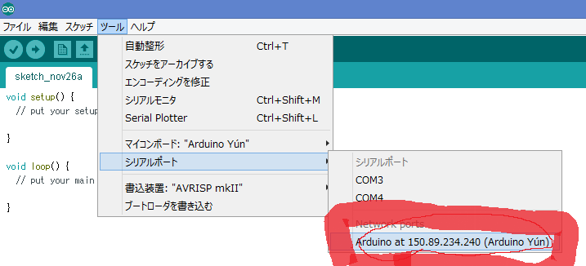

sousa.html

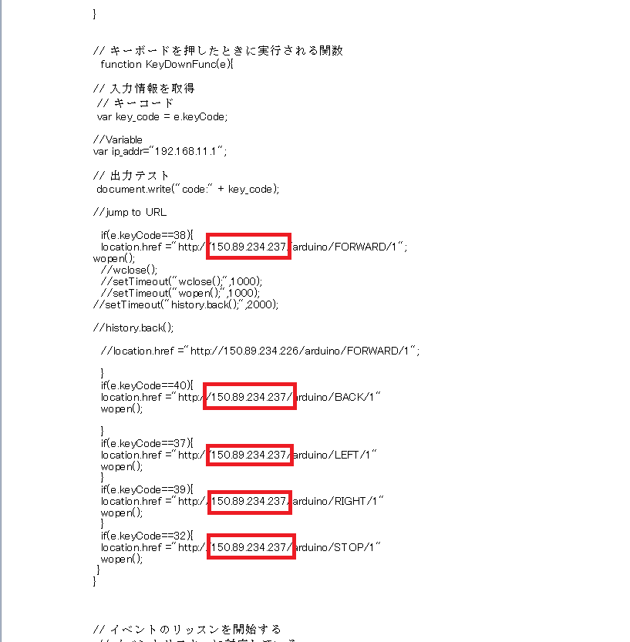

一致していることを確認できたらindex.htmlをGoogle Chromeでアクセスする。

ここでは直打ちをおすすめする。

<http://150.89.234.253/thallium/index.html>

4.

音声開始を押せば音声の認識が開始する。

操作は「前」「後ろ」「右」「左」「止まれ」の５パターンである。